Ruby on Rails (RoR)

Кратко представяне на RoR
Ruby on Rails (често съкращавано като Rails или RoR) е популярна платформа за разработка на уеб приложения, написана изцяло на програмния език Ruby. Характерно за RoR е, че дава на разработчиците изключителна бързина и гъвкавост при изграждането на уеб приложения. Мотото на RoR е „Web development that doesn’t hurt!”.
RoR налага архитектурата Model-View-Controller (съкратено MVC) върху приложенията създавани чрез него.

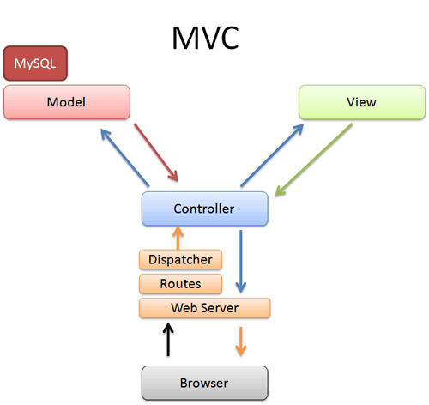

Основни елементи на архитектурата

Модел (Model)
Моделите олицетворява данните, с които работи приложението и правилата за достъп до тях. За нуждите на RoR, моделите основно се използват за да управлява взаимодействието на приложението с база от данни. В повечето случаи един модел отговаря на една таблица в базата данни.

Изглед (View)
Изгледите представляват потребителския интерфейс на приложението. В RoR, изгледите са основно HTML файлове с внедрен Ruby код, в които изпълнението на Ruby е свързано с изобразяване на данните. Главната задача на изгледите е да са посредник на информация между потребителя и останалата час от приложението.

Контролер (Controller)
Контролерите представляват връзката между изгледите, моделите и потребителя. Работата им се състои в това да получават заявки от потребителя, да извличат данни от моделите, да ги обработват ако е необходимо и накрая да изпращат данните на изгледите.

